

**Publicado no D.O.C. São Paulo, 194, Ano 62 Quinta-feira.**

**12 de Outubro de 2017**

**Secretarias, pág. 03**

**PORTARIA 1768, DE 11 DE OUTUBRO DE 2017**

JULIO FRANCISCO SEMEGHINI NETO, Secretário do Governo

Municipal, no uso da competência que lhe foi conferida pelo

Decreto 53.692, de 8.1.2013,

RESOLVE:

EXONERAR

SECRETARIA MUNICIPAL DE TRABALHO E EMPREENDEDORISMO

1- CAROLINA DINIZ AMORIM, RF 844.447.1, a partir de

01.10.2017, do cargo de Chefe de Seção Técnica, Ref. DAS-10,

da Seção Técnica de Controle Sanitário de Alimentos Manipulados,

da Supervisão das Divisões de Controle de Abastecimento,

da Coordenadoria de Segurança Alimentar e Nutricional, da Secretaria

Municipal de Trabalho e Empreendedorismo, constante

dos Decretos 54.888/14 e 54.990/14 (vaga 1510).

2- FRANCINEIDE PEREIRA DOS SANTOS, RF 812.576.7,

do cargo de Encarregado de Equipe I, Ref. DAI-06, do Sacolão

da Prefeitura Butantã, da Supervisão de Mercados e Sacolões,

da Supervisão das Divisões de Controle de Abastecimento, da

Coordenadoria de Segurança Alimentar e Nutricional, da Secretaria

Municipal de Trabalho e Empreendedorismo, constante do

Decreto 56.794/16 (vaga 14515).

SECRETARIA DO GOVERNO MUNICIPAL, aos 11 de outubro de 2017.

JULIO FRANCISCO SEMEGHINI NETO, Secretário do Governo Municipal

**Secretarias, pág. 04**

**TRABALHO E EMPREENDEDORISMO**

**GABINETE DA SECRETÁRIA**

**PORTARIA Nº 125/2017-SMTE/GAB**

**A SECRETÁRIA MUNICIPAL DE TRABALHO E EMPREENDEDORISMO**,

no uso de suas atribuições legais e regulamentares,

CONSIDERANDO as disposições da Lei Municipal nº

14.469/2007, que determina a divulgação pela internet de

todos os convênios e instrumentos congêneres, com repasse

de recursos públicos, firmados com entidades credenciadas,

conveniadas ou parceiras;

CONSIDERANDO as disposições do Decreto Municipal nº

52.830/11, que dispõe sob a reorganização do Cadastro Municipal

Único de Entidades Parceiras do Terceiro Setor – CENTS;

CONSIDERANDO as disposições da Portaria nº 34/

SMG/2017, que regulamenta os procedimentos para operação

do Cadastro Municipal Único de Entidades Parceiras do Terceiro

Setor – CENTS;

RESOLVE:

Art. 1º Designar os servidores abaixo relacionados como

operadores do Cadastro Municipal Único de Entidades Parceiras

do Terceiro Setor – CENTS, nesta Pasta:

Ana Caroline Garcia – RF 844.173-1;

Camila Alexandrino Rocha – RF 822.691-1;

Carlos Alberto Sartori – RF 781.034-2;

Karina Yumi Guimarães Miyamoto – RF 778.530-5;

Wanderley Andrade da Costa Lima – RF 660.999-6.

Parágrafo único. Caberá aos servidores designados no

caput desse artigo receber e conferir todos os documentos e

adotar os procedimentos relativos à inscrição no CENTS; cadastrar

no CENTS os dados das parcerias, convênios, contratos de

gestão, termos de parceria e instrumentos congêneres, observando

o estabelecido na Portaria nº 34/SMG/2017.

Art. 2º - Esta Portaria entra em vigor na data de sua publicação,

revogadas as disposições em contrário, em especial as

Portarias nº 046/2014 – SDTE-G e 129/2015/SDTE-GAB.

**DESPACHO DO CHEFE DE GABINETE**

**6064.2017/0000504-4**

SMTE – Alteração de Enquadramento de Bens Patrimoniais

Móveis. I – No exercício da competência que me foi conferida,

em especial a Portaria nº 38/13-SDTE, à vista dos elementos

constantes dos autos, especialmente da manifestação da Supervisão

Geral de Administração e Finanças-SGAF e do parecer da

Assessoria Jurídica, cujas razões adoto, AUTORIZO a movimentação

requerida e a alteração da classificação dos bens móveis

de durabilidade superior a 2 (dois) anos e valor monetário inferior

a R$ 326,61 (trezentos e vinte seis reais e sessenta e um

centavos), classificando-os como material de consumo.

**DESPACHO DA SECRETÁRIA**

**6064.2017/0000575-3**

Centro Organizacional de Acompanhamento Humano -COACH.

– Pedido de Inscrição no CENTS. I – No exercício da

competência que me foi atribuída por Lei, à vista dos elementos

constantes no processo administrativo em epígrafe, especialmente

a manifestação do servidor constituído pela Portaria nº

129/2015-SDTE-GAB., e do parecer da Assessoria Jurídica, que

ora acolho, DEFIRO com fundamento no disposto no Decreto Municipal nº 52.830/2011, a inscrição do Centro Organizacional de Acompanhamento Humano- COACH, inscrito no CNPJ sob o nº 09.241.265/0001-56, no Cadastro Municipal Único de Entidades Parceiras do Terceiro Setor – CENTS.

**6064.2017/0000556-7**

Fundação de Apoio à Pesquisa, Ensino, Tecnologia e Cultura.

– Pedido de Inscrição no CENTS. I – No exercício da

competência que me foi atribuída por Lei, à vista dos elementos

constantes no processo administrativo em epígrafe, especialmente

a manifestação do servidor constituído pela Portaria nº

129/2015-SDTE-GAB., e do parecer da Assessoria Jurídica, que

ora acolho, DEFIRO com fundamento no disposto no Decreto

Municipal nº 52.830/2011, a inscrição da Fundação de Apoio à

Pesquisa, Ensino, Tecnologia e Cultura, inscrito no CNPJ sob o nº

06.091.146/0001-76, no Cadastro Municipal Único de Entidades

Parceiras do Terceiro Setor – CENTS.

**2017-0.099.167-8**

SMTE – Apuração Preliminar. I – No exercício da competência

que me foi atribuída por Lei, à vista da manifestação da

Comissão de Apuração Preliminar – CAP, por intermédio de sua

Presidente, constituída pelas Portarias nº 119/2017/SMTE-GAB

e nº 120/2017/SMTE-GAB, AUTORIZO a prorrogação de prazo,

por mais 20 (vinte) dias, para a conclusão do procedimento de

apuração.

**FUNDAÇÃO PAULISTANA DE EDUCAÇÃO E TECNOLOGIA**

**DO PROCESSO 8110.2017/0000217-1**

INTERESSADO: FUNDAÇÃO PAULISTANA DE EDUCAÇÃO,

TECNOLOGIA E CULTURA

ASSUNTO: Aquisição de material para utilização nas oficinas

de costura ministradas no Centro de Formação Cultural

Cidade Tiradentes, c. Makiguti. Pregão Eletrônico.

I - À vista da instrução do presente processo, em conformidade

com a Lei Municipal nº. 13.278/2002, os Decretos Municipais

nº. 44.279/2003 e n° 46.662/2005, as Leis Federais nº.

10.520/2002 e nº. 8.666/1993, e demais normas complementares,

bem como demais elementos do presente, em especial

a manifestação da Assessoria Jurídica desta Fundação (Parecer

FUNDATEC/AJ n.º 4934208) APROVO a minuta do edital anexa

sob o Documento SEI n.º 4933995 e AUTORIZO a abertura de

procedimento licitatório, na modalidade PREGÃO ELETRÔNICO,

objetivando a Aquisição de material para utilização nas oficinas

de costura ministradas no Centro de Formação Cultural Cidade

Tiradentes, confome pedido de compras realizado pela CEPC e

descrito através do Documento SEI n.º 4894632

II - Todo procedimento licitatório deverá ser acompanhado

e fiscalizado pela Comissão Permanente de Licitação, instituída

pela Portaria 13/Fundação Paulistana/2017.

**Servidores, pág. 30**

**TRABALHO E EMPREENDEDORISMO**

**GABINETE DA SECRETÁRIA**

**INDENIZAÇÃO DE FÉRIAS EM PECÚNIA E DEMAIS DIREITOS:**

**DEFIRO** o pagamento das férias do servidor abaixo, nos

termos da O.N. 02/94-SMA, com as alterações do Despacho Normativo n° 002/SMG-G/2006 e da ON. N° 001/SMG-G/2006, acrescido de 1/3:

**826.740.5/1 – RICARDO AUGUSTO PEGO**, processo nº. 2017-0.153.929-9 relativo ao exercício de 2017 (30 dias), acrescidos de 1/3.

**Servidores, pág. 31**

RELAÇÃO DE LICENÇA MÉDICA

**DIVISÃO DE PERÍCIA MÉDICA - COGESS**

**Relação de Licenças Médicas nos Termos da Lei**

**8989/79**

**NEG = LM Negada**



**Servidores, pág. 33**

**COMUNICADO 314/EMASP/2017**

**ASSUNTO:** Inscritos para o **curso ASSÉDIO SEXUAL NA**

**ADMINISTRAÇÃO MUNICIPAL: COMBATE E PREVENÇÃO**

**CRONOGRAMA E LOCAL DE REALIZAÇÃO DO CURSO**

Data: 19/10/2017

Horário: 09h00 ÀS 13h00

Local: Escola Municipal de Administração Pública de São

Paulo - EMASP

RUA BOA VISTA, 280 - 3º ANDAR - CENTRO

**CARGA HORÁRIA**: 04 h/presenciais





**Servidores, pág. 34**

**COMUNICADO 321/EMASP/2017**

**ASSUNTO:** Inscritos para o **curso SOMOS TOD@S MIGRANTES**

**– MIGRAÇÕES E DIREITOS NA CIDADE DE SÃO PAULO**

**CRONOGRAMA E LOCAL DE REALIZAÇÃO DO CURSO**

Data: 17/10/2017

Horário: 09H00 ÀS 13H00

Local: Escola Municipal de Administração Pública de São

Paulo - EMASP - (NOVO ENDEREÇO) RUA BOA VISTA, 280 - 3º

ANDAR - CENTRO

**CARGA HORÁRIA**: 04h/presenciais





**COMUNICADO 322/EMASP/2017**

**ASSUNTO:** Inscritos para o **curso SISTEMA ELETRÔNICO**

**DE PROCESSOS – SEI - Módulo I**

**CRONOGRAMA E LOCAL DE REALIZAÇÃO DO CURSO**

Data: 17/10/2017 das 09:00 às 12:00h - Turma 1

Data: 18/10/2017 das 13h30 às 16h30 - turma 2

Data: 19/10/2017 das 09:00 às 12:00h - Turma 3

Data: 20/10/2017 das 09h00 as 12h00 - turma 4

Local: Centro Educacional Rosangela Diegues – PRODAM -

Av. Zaki Narchi, 536 - Carandiru.

**CARGA HORÁRIA**: 03 h/presenciais





**Licitações, pág. 72**

**TRABALHO E EMPREENDEDORISMO**

**FUNDAÇÃO PAULISTANA DE EDUCAÇÃO E TECNOLOGIA**

**EXTRATO TERMO DE CONTRATO 15/FUNDAÇÃO PAULISTANA/2017**

ATA DE REGISTRO DE PREÇOS Nº 03.05/2017 - Prodam

CONTRATO DE AQUISIÇÃO DE CERTIFICADOS DIGITAIS PARA A ADMINISTRAÇÃO DIRETA E IN-DIRETA DO MUNICÍPIO DE SÃO PAULO.

CONTRATANTE: FUNDAÇÃO PAULISTANA DE EDUCAÇÃO

TECNOLOGIA E CULTURA, com sede na Av. São João 473, 6º andar, São Paulo –SP, CEP 01035-000, inscrita no CNPJ sob n.º 07.039.800/0001-65, neste ato representada por Sergio Luiz Moraes Pinto, portador da Cédula de Identidade RG n.º 5.785.893-7 SSP/SP e ins-crito no CPF/MF sob o n.º 004.417.428/40.

CONTRATADA: SERASA S.A, com sede na Al dos Quinimuras,

187, no Município de São Paulo – SP, CEP 01035-000,

inscrita no CNPJ nº 62.173.620/0001-80, neste ato representada

por Maurício Schueftan Balassiano, portador da Cédula de Identidade RG n.º 11.407.351-385 SSP/ SP e inscrito no CPF/MF sob o n.º 081.051.507-51.

As partes acima qualificadas resolveram, de comum acordo, celebrar o presente contrato, mediante as seguintes cláusulas e condições:

CLÁUSULA I – OBJETO

1. O presente contrato tem por objeto a AQUISIÇÃO DE CERTIFICADOS DIGITAIS PARA A ADMINIS-TRAÇÃO DIRETA E INDIRETA DO MUNICÍPIO DE SÃO PAULO, conforme descrições constantes no Termo de Referência – Anexo I deste instrumento.

CLÁUSULA III – VIGÊNCIA CONTRATUAL e PRAZO DE VALIDADE

DOS CERTIFICADOS

3.1. O contrato terá vigência de 12 (doze) meses, contados

a partir da entrega dos certificados, podendo ser prorrogado até o limite de 60 (sessenta) meses, conforme dispõe o inciso II, do artigo 57, da Lei Federal nº 8.666/93.

CLÁUSULA V – PREÇO

Preço Total: R$ 97,20

Data de assinatura: 16 de agosto de 2017

**Do processo 8110.2017/0000164-7**

INTERESSADO: FUNDAÇÃO PAULISTANA DE EDUCAÇÃO,

TECNOLOGIA E CULTURA.

ASSUNTO: Aquisição de Material Necessário para o curso

de maquiagem cênica no Centro de Formação Cultural Cidade

Tiradentes. Atraso na entrega. Multa contratual.

I – No uso das atribuições que me foram conferidas por

lei, nos termos do art. 57 do Decreto 44.279/2003, que regulamentou

a Lei 13.278/2002 e art. 87 da Lei 8.666/93, NOTIFICO

a empresa UNHA & COR LTDA - ME, inscrita no CNPJ/MF sob o

nº17.513.233/0002-71, a apresentar defesa prévia, visto que se

encontra sujeita à aplicação de penalidade por atraso na entrega

de material, conforme nota n.º 264/2017.

II - Assim, em razão dos fatos apontados nos autos é o

presente para conceder a Vossas Senhorias o prazo de 5 (cinco)

dias úteis para a apresentação de defesa prévia.

III- Para efeito de apresentação de defesa prévia utilizar a

referência, Processo Administrativo nº 8110.2017/0000164-7 ,

efetuando o protocolo na Av. São João, 473, 06º andar, sala 06,

Centro, São Paulo/SP.

**EXTRATO DE TERMO DE CONTRATO**

TERMO DE CONTRATO Nº 18/Fundação Paulistana/2017

PROCESSO: 8110.2017/0000180-9

OBJETO : Prestação de serviços de contratação de empresa

especializada na prestação de serviços de manutenção Contratação

de empresa especializada na prestação de serviços

de manutenção corretiva e preventiva de BEBEDOUROS, com

fornecimento de peças e mão de obra especializada, no CENTRO

DE FORMAÇÃO CULTURAL CIDADE TIRADENTES, situada

Av. Inácio Monteiro, 6900 e ESCOLA DE SAÚDE PÚBLICA PROFº

MAKIGUTI, situada na Av. dos Metalúrgicos 1945, conforme

Anexo I.

CONTRATANTE: Fundação Paulistana de Educação Tecnologia

e Cultura

CONTRATADA: KARIN SAMANTHA GIORGETTA ME, CNPJ

nº 08.665.347/0001-65.

VALOR DO CONTRATO: Valor Global R$ 5.000,40 (cinco mil

e quarenta centavos), valor mensal R$ 416,70 (quatrocentos e

dezesseis reais e setenta centavos)

DOTAÇÃO A SER ONERADA: 80.10.12.363.3019.2.881.3.3

.90.39.00.00

NOTA DE EMPENHO: 307/2017

PRAZO: 12 (DOZE) MESES

DATA DE ASSINATURA: 27 DE SETEMBRO DE 2017

**Suplemento DOC, pág. 01**

**PROJETO DE LEI 01-00686/2017 do Executivo**

“Estima a receita e fixa a despesa do Município de São Paulo para o exercício de 2018

Art. 1º Esta lei estima a receita e fixa a despesa do Município de São Paulo para o exercício de 2018, compreendendo, nos

termos do § 5º do artigo 137 da Lei Orgânica do Município de São Paulo:

I - o Orçamento Fiscal referente aos Poderes Executivo e Legislativo, seus Fundos Especiais, Órgãos e Entidades da Administração

Direta e Indireta;

II - o Orçamento de Investimentos das Empresas em que o Município, direta ou indiretamente, detenha a maioria do capital

social com direito a voto.

Parágrafo único. As rubricas de receita e os créditos orçamentários constantes desta lei e dos quadros que a integram estão

expressos em reais, a preços correntes de 2018.

Seção I

Do Orçamento Fiscal Consolidado

Art. 2º Os Orçamentos Fiscal dos Poderes do Município, seus Fundos Especiais, Órgãos e Entidades da Administração Direta e

Indireta, para o exercício de 2018, discriminado nos Anexos desta lei, estima a receita e fixa a despesa em R$ 56.260.564.579,00

(cinquenta e seis bilhões, duzentos e sessenta milhões, quinhentos e sessenta e quatro mil e quinhentos e setenta e nove reais).

Art. 3º A receita do Orçamento Fiscal será arrecadada de acordo com a legislação em vigor e está orçada segundo os seguintes

desdobramentos:

DEMONSTRATIVO DAS RECEITAS

Recursos de todas as fontes

Em reais

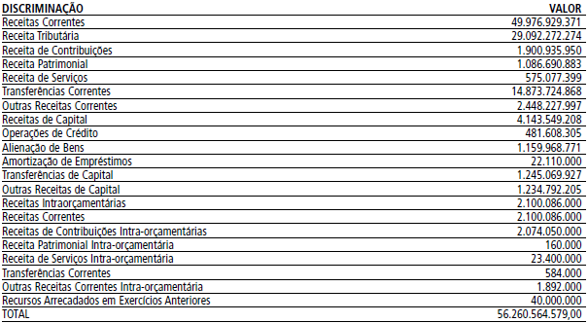

Art. 4º A despesa do Orçamento Fiscal está fixada com a seguinte distribuição institucional:

DESPESA POR ÓRGÃO

Recursos de todas as fontes

Em reais

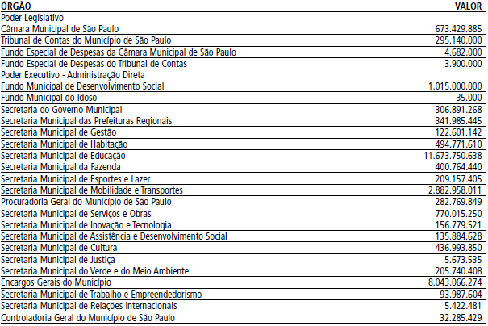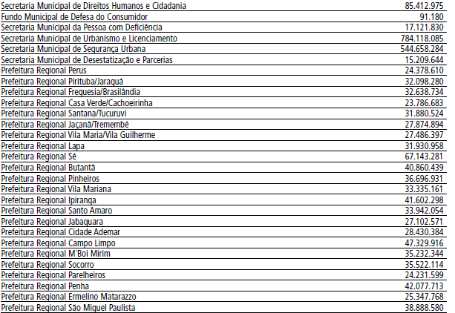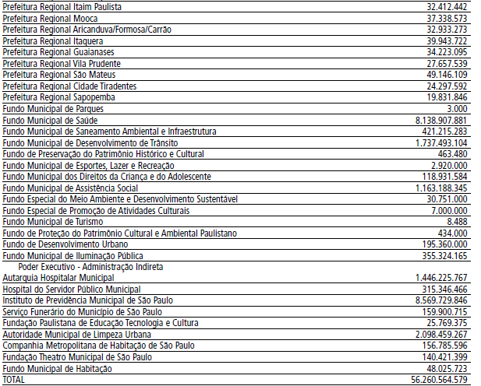

Seção II

Do Orçamento de Investimentos das Empresas

Art. 5º A despesa total das empresas, nela incluída a de investimentos, com recursos próprios, de terceiros e do Tesouro Municipal,

para o exercício de 2018, está fixada em R$ 5.348.451.994,00 (cinco bilhões, trezentos e quarenta e oito milhões, quatrocentos

e cinquenta e um mil e novecentos e noventa e quatro reais), com a seguinte distribuição:

DESPESA POR EMPRESA

Recursos de todas as fontes

Em reais

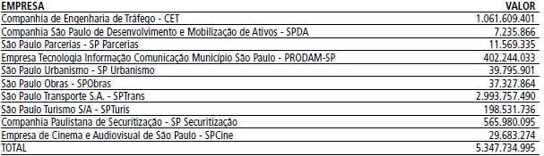

Seção III

Da Autorização para a Contratação de Operação de Crédito

Art. 6º Fica o Executivo autorizado a contratar operações de crédito no País e no Exterior, expressamente previstas em lei aprovada

pelo Legislativo Municipal, observado o disposto na Constituição Federal, nas resoluções do Senado Federal que disciplinam

o endividamento dos Municípios, na Lei Orgânica do Município de São Paulo e nas leis autorizativas das operações de crédito.

§ 1º As taxas de juros, os prazos, as comissões e os demais encargos serão os vigentes à época das contratações e das eventuais

repactuações dos respectivos empréstimos, admitidos pelo Banco Central do Brasil, para registro de operações da espécie,

obedecidas as demais prescrições e normas aplicáveis à matéria, inclusive as operações de crédito previstas na Lei nº 15.390, de 6

de julho de 2011, alterada pela Lei nº 15.687, de 27 de março de 2013.

§ 2º Os orçamentos do Município consignarão, anualmente, os recursos necessários ao atendimento das despesas relativas à

amortização, juros e demais encargos decorrentes das operações de crédito autorizadas nos termos do “caput” deste artigo.

§ 3º Os recursos provenientes das operações de crédito serão consignados como receita no orçamento do Município, ficando a

Secretaria Municipal da Fazenda autorizada a adotar as providências que se façam necessárias.

§ 4º Os prazos de carência e amortização poderão ser contratualmente repactuados perante a instituição financeira por iniciativa

do Poder Executivo Municipal.

Art. 7º Para assegurar o pagamento integral de operações de crédito contratadas com a Caixa Econômica Federal - CEF, Banco

do Brasil - BB e com o Banco Nacional de Desenvolvimento Econômico e Social - BNDES, fica o Executivo autorizado a ceder ou

dar em garantia, por qualquer forma em direito admitida, os direitos e créditos relativos ou resultantes das cotas ou parcelas da

participação do Município na arrecadação da União, bem como das suas receitas próprias, na forma do disposto, respectivamente,

no artigo 159, inciso I, alíneas “b”, “d” e “e”, e no artigo 158, ambos da Constituição Federal.

Parágrafo único. A cessão ou constituição de garantia em favor da CEF, do BB e do BNDES deverá atender às condições usualmente

praticadas por aquelas instituições financeiras, incluindo, dentre outras, as seguintes prescrições:

I - caráter irrevogável e irretratável;

II - cessão dos direitos e créditos a título “pro solvendo”, ficando a quitação condicionada ao efetivo recebimento dos valores

cedidos pelo credor;

III - sub-rogação automática da vinculação em garantia ou da cessão sobre os direitos e créditos que venham a substituir os

impostos previstos no artigo 159, inciso I, alíneas “b”, “d” e “e”, da Constituição Federal, no caso de sua extinção, assim como em

relação aos novos fundos que sejam criados em substituição;

IV - outorga de poderes ao credor para cobrar e receber diretamente da União, ou do banco centralizador que faça às vezes de

seu agente financeiro, os direitos e créditos dados em garantia, até o montante necessário ao pagamento integral das parcelas da

dívida vencidas e não pagas, incluindo os respectivos acessórios, no caso de inadimplemento do Município;

V - outorga de poderes ao credor para cobrar e receber diretamente da União, ou do banco centralizador que faça as vezes de

seu agente financeiro, os direitos e créditos que tenham sido objeto de cessão, na data de vencimento das parcelas da dívida de

responsabilidade do Município, até o limite do valor devido, incluindo os respectivos acessórios.

Art. 8º As operações de crédito externas com instituições financeiras internacionais, dentre elas o Banco Interamericano de

Desenvolvimento - BID e o Banco Mundial, serão garantidas pela União Federal.

§ 1º Para obter as garantias da União, visando às contratações de operações de crédito externas, fica o Executivo autorizado a

prestar contragarantias ao Tesouro Nacional.

§ 2º As contragarantias de que trata o § 1º deste artigo compreendem a cessão de:

I - direitos e créditos relativos a cotas ou parcelas da participação do Município na arrecadação da União, na forma do disposto

no artigo 159, inciso I, alíneas “b”, “d” e “e”, da Constituição Federal, ou resultantes de tais cotas ou parcelas transferíveis de

acordo com os preceitos da Constituição Federal;

II - receitas próprias do Município previstas no artigo 158 da Constituição Federal, nos termos do § 4º de seu artigo 167.

Art. 9º Nos termos do disposto no inciso III do § 1º do artigo 8º da Medida Provisória nº 2185-35, de 24 de agosto de 2001, na

redação conferida pela Lei Federal nº 11.131, de 1º de julho de 2005, fica o Executivo autorizado a participar do projeto de melhoria

em sistemas de iluminação pública, no âmbito do Programa Nacional de Iluminação Pública Eficiente - Reluz.

Parágrafo único. O Executivo poderá oferecer garantias para consecução do disposto no “caput” deste artigo, aplicando-se, no

que couber, o disposto no artigo 7º desta lei.

Art. 10. Fica o Poder Executivo autorizado a firmar com a União Programa de Acompanhamento Fiscal, sob a gestão do Ministério

da Fazenda, previsto no artigo 5º da Lei Complementar nº 148, de 25 de novembro de 2014, com as alterações introduzidas

pela Lei Complementar nº 151, de 5 de agosto de 2015, assumir os compromissos previstos no seu § 1º e adotar as medidas necessárias

à implementação do Programa.

Seção IV

Das Adequações Orçamentárias

Art. 11. Fica o Poder Executivo autorizado a utilizar a permissão de adequação orçamentária contida no “caput” do artigo 25

da Lei nº 16.693, de 31 de julho de 2017, até o limite de 10% (dez por cento) do total da despesa fixada no artigo 2º desta lei.

Parágrafo único. A adequação orçamentária a que se refere o “caput” deste artigo, mediante decreto, nos termos do que dispõe

a Lei Federal nº 4.320, de 17 de março de 1964, abrange a Administração Direta, Indireta e seus Fundos Especiais, podendo, se

necessário, criar elemento de despesa e fonte de recurso dentro de cada projeto, atividade ou operação especial.

Art. 12. Ficam excluídos do limite estabelecido no artigo 11 desta lei as adequações orçamentárias:

I - com redução de recursos da Reserva de Contingência, em conformidade com o disposto no Decreto-Lei Federal nº 1.763, de

16 de janeiro de 1980;

II - destinadas a suprir insuficiências nas dotações referentes ao serviço da dívida pública;

III - destinadas a suprir insuficiências nas dotações dos Fundos Especiais decorrentes do recebimento de recursos extraordinários;

IV - destinadas a suprir insuficiências nas dotações de pessoal, autorizada a redistribuição prevista no artigo 66, parágrafo

único, da Lei Federal nº 4.320, de 1964;

V - destinadas a suprir insuficiências nas dotações das funções Educação, Assistência Social, Saúde, Habitação e Saneamento;

VI - com realocação de recursos entre órgãos da Administração Direta e Indireta;

VII - com recursos originados de operações de crédito autorizadas e/ou contratadas durante o exercício;

VIII - com recursos provenientes de emendas parlamentares estaduais ou federais;

IX - com recursos provenientes do Orçamento do Estado de São Paulo para cobertura de quaisquer despesas, em especial na

área de mananciais.

Parágrafo único. Os recursos destinados ao pagamento do grupo de natureza de despesa de pessoal poderão ser realocados

para outras despesas, desde que, comprovadamente, os eventos que subsidiaram a previsão da despesa de pessoal não se concretizem.

Art. 13. Fica o Poder Executivo, observadas as normas de controle e acompanhamento da execução orçamentária, com a

finalidade de facilitar o cumprimento da programação aprovada nesta lei, autorizado a realocar recursos entre despesas de mesmo

grupo inseridas em atividades, projetos e operações especiais de um mesmo programa, sem onerar o limite estabelecido no artigo

11 desta lei.

Parágrafo único. Fica a critério do Poder Executivo autorizar a abertura de créditos adicionais suplementares, mediante portaria

dos respectivos Titulares dos Órgãos, exclusivamente para os casos em que o elemento de despesa a ser suplementado ou anulado

seja da mesma atividade, modalidade de aplicação e fonte, com a devida justificativa.

Art. 14. Fica o Poder Executivo autorizado a abrir créditos adicionais suplementares à conta de excesso de arrecadação ou

superávit financeiro de receitas específicas e vinculadas a determinada finalidade, nos termos do artigo 43 da Lei Federal nº 4.320,

de 1964, e do parágrafo único do artigo 8º da Lei Complementar Federal nº 101, de 4 de maio de 2000.

Art. 15. A adequação orçamentária autorizada à Câmara Municipal e ao Tribunal de Contas do Município pelo artigo 26 da Lei

nº 16.693, de 31 de julho de 2017:

I - fica excluída do limite estabelecido no artigo 11 desta lei;

II - poderá, se necessário, criar elemento de despesa e fonte de recurso dentro de cada projeto ou atividade;

III - poderá suplementar as dotações dos respectivos Fundos Especiais, com recursos provenientes de excesso de arrecadação

ou de superávit financeiro desses Fundos, nos termos do parágrafo único do artigo 8º da Lei Complementar Federal nº 101, de 4

de maio de 2000.

Art. 16. Ficam as entidades da Administração Indireta autorizadas a utilizar a permissão de adequação orçamentária contida

no “caput” do artigo 27 da Lei nº 16.693, de 2017, até o percentual de 10% (dez por cento) do total da despesa fixada, individualmente

considerado, para cada Autarquia e Fundação, criando, se necessário, elemento de despesa e fonte de recurso dentro de cada

projeto, atividade ou operação especial.

§ 1º Aplicam-se, no que couber, a cada entidade, as disposições previstas nos artigos 12 e 13 desta lei.

§ 2º Os pedidos de adequação orçamentária a que se refere o “caput” deste artigo deverão ser analisados pela Secretaria à

qual a entidade esteja vinculada e ratificados pela Secretaria Municipal da Fazenda.

Seção V

Das Disposições Finais

Art. 17. Para efeito do disposto no artigo 9º da Lei Complementar Federal nº 101, de 2000, e artigo 44 da Lei nº 16.693, de

2017, serão preservadas, prioritariamente, as dotações das áreas de Educação, Saúde, Habitação, Transporte e Assistência Social.

Art. 18. Os compromissos assumidos pelas unidades deverão se limitar aos recursos orçamentários disponibilizados, em especial

àqueles de natureza continuada.

Parágrafo único. Eventuais despesas realizadas sem a devida cobertura orçamentária deverão ser objeto de apuração de responsabilidade.

Art. 19. Os órgãos responsáveis por entidades da Administração Indireta deverão acompanhar efetivamente as respectivas

atividades e, em especial, coordenar o uso dos recursos autorizados nesta lei.

Parágrafo único. As entidades da Administração Indireta, incluindo as fundações, as empresas públicas e as sociedades de

economia mista, publicarão, no respectivo sítio na internet, em até 30 (trinta) dias, as receitas e despesas do mês anterior de forma

detalhada.

Art. 20. Para cumprir o Programa de Trabalho estabelecido nesta lei, os órgãos orçamentários da Administração Direta e Indireta

poderão delegar competência entre si por meio de Nota de Transferência.

§ 1º A unidade cedente permanecerá responsável pelo mérito do Programa de Trabalho e a unidade executora pela respectiva

execução orçamentária, com base nas normas de licitação em vigor.

§ 2º A transferência financeira na modalidade de aplicação 91 - Aplicação Direta Decorrente de Operação entre Órgãos, Fundos

e Entidades Integrantes do Orçamento Fiscal, também poderá ser utilizada, mediante despacho decisório do titular do órgão cedente,

declarando expressamente a delegação.

Art. 21. Durante a execução orçamentária, mediante controle interno, deverão ser identificados e avaliados os componentes de

custos das ações, para dimensionar se os recursos orçamentários disponíveis comportarão eventual expansão ou geração de novas

despesas.

§ 1º Sempre que cabível deverá ser verificada a possibilidade de financiamento por outras fontes em complemento aos recursos

do Tesouro Municipal.

§ 2º Os recursos correspondentes às outras fontes que não as do Tesouro Municipal deverão ser aplicados plenamente, com

o acompanhamento e orientação das áreas centrais de orçamento, de finanças e dos negócios jurídicos, quando necessário,

minimizando-se eventuais restituições.

Art. 22. Fica o Poder Executivo autorizado a aplicar no subsídio do Transporte Público Coletivo os recursos oriundos de economia

com a redução e renegociação de contratos originalmente orçados, sem onerar o limite estabelecido no artigo 11 desta lei.

Art. 23. Para o ano de 2018, a meta fiscal de resultado primário, que compõe o Volume 1 - Demonstrativos Gerais, prevalece

sobre a meta fixada pela Lei nº 16.693, de 31 de julho de 2017.

Art. 24. Esta lei entrará em vigor em 1º de janeiro de 2018.”

**Suplemento DOC, pág. 294**

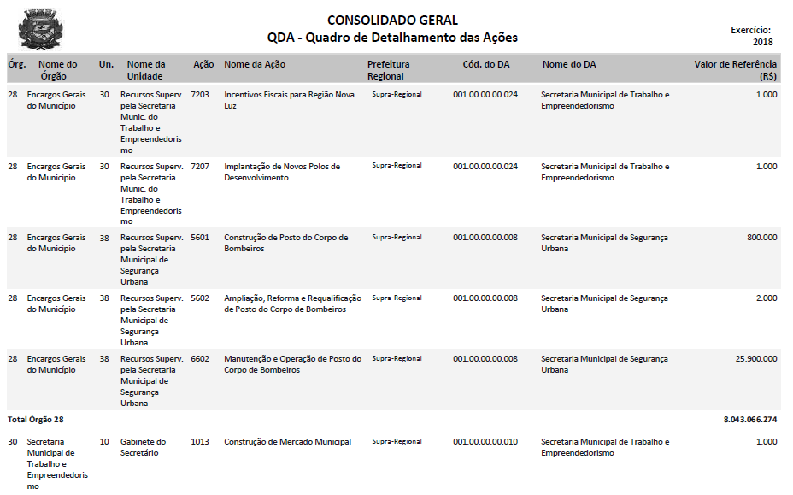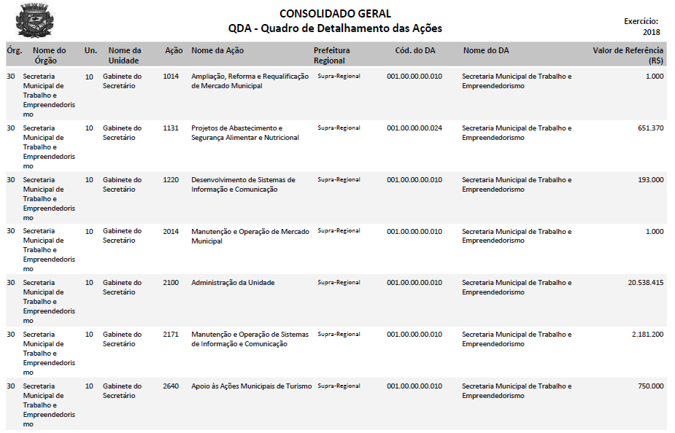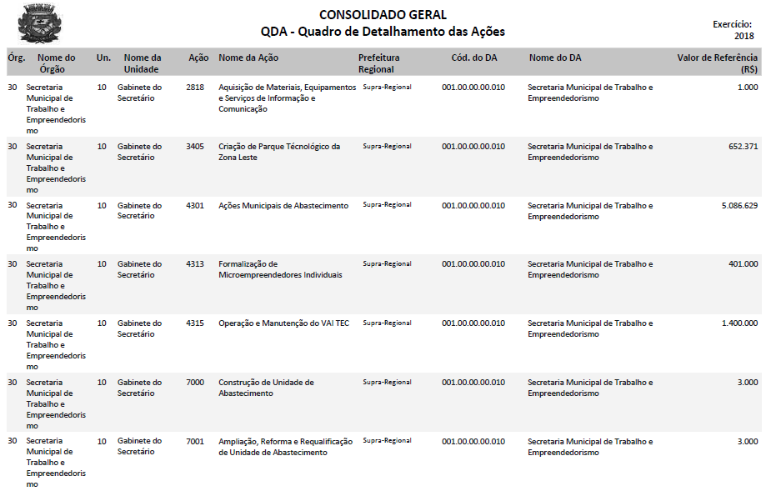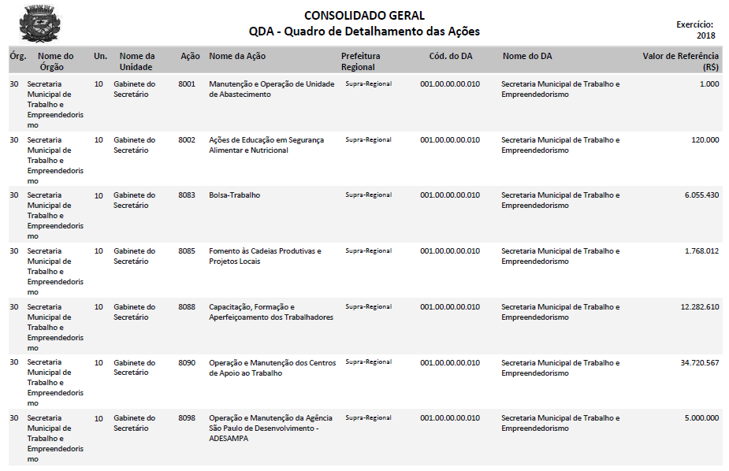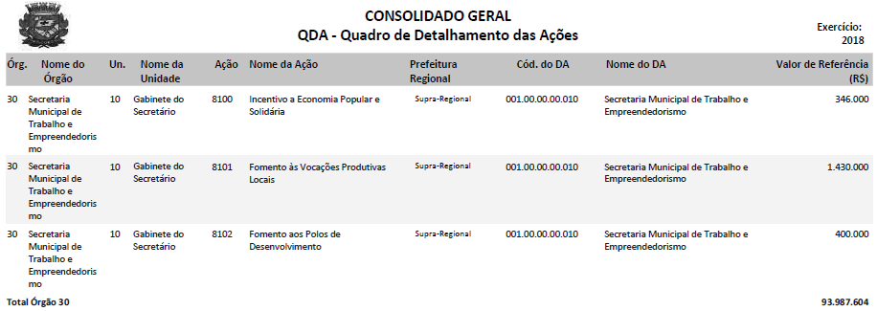

**Suplemento, pág. 314**

